ПЛАН ЗАСТРОЙКИ
по компетенции: «Управление экскаватором»

Регионального этапа Чемпионата по профессиональному мастерству «Профессионалы» в 2024

Модуль «А» Модуль «Б»
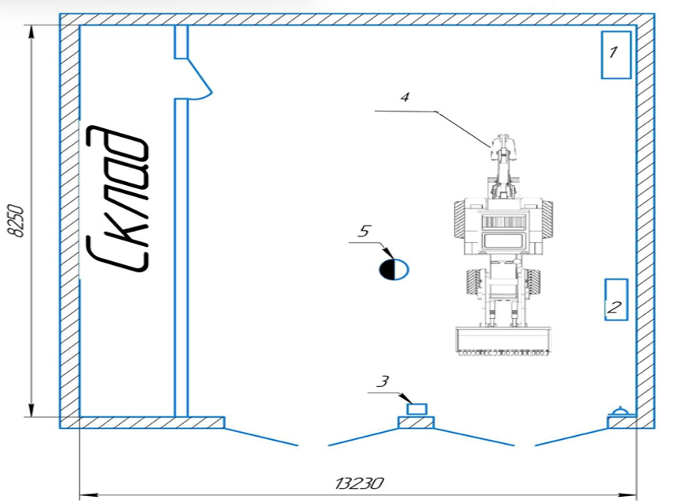
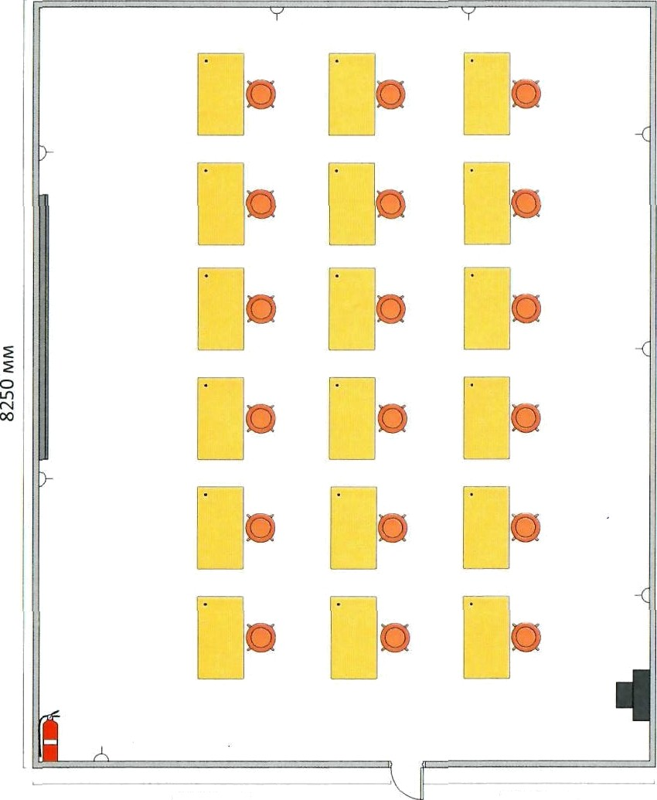
4200 мм
lб70мм

Доска меловая
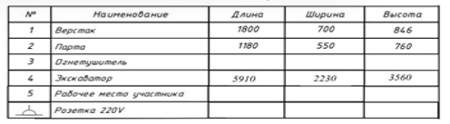
Тепловая пушка

Розетка
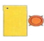
Парта (рабочее место)

Модуль «В», «Г» Модуль «Д»

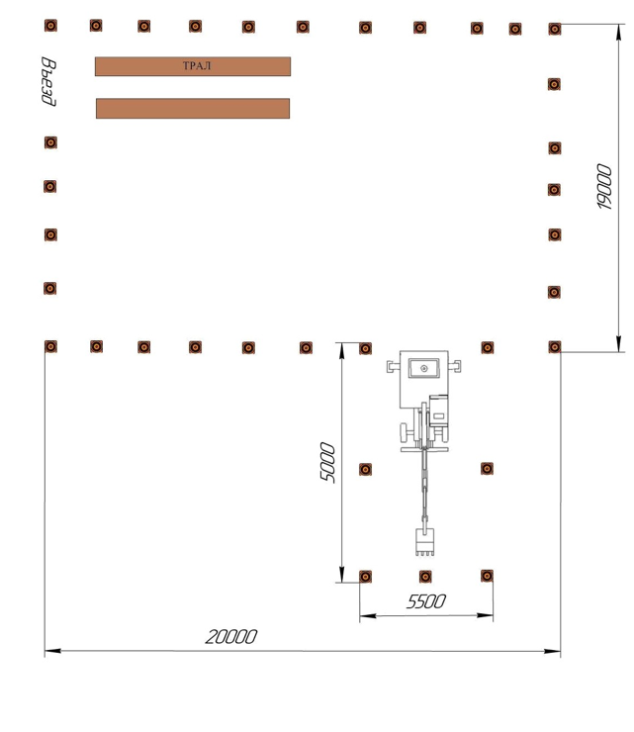
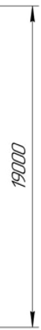
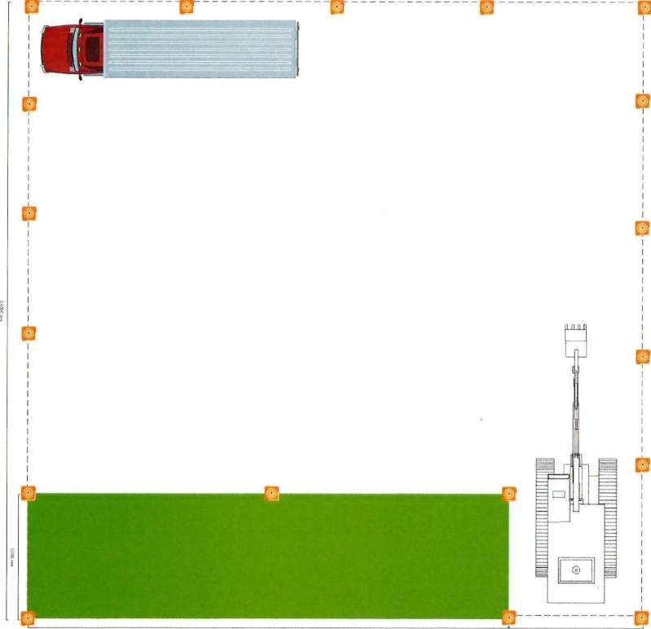

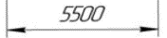

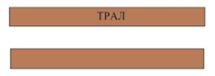
Автомобиль самосвал

Трал (по габаритам экскаватора)
Конус дорожный
Грунт

Рабочее место

